COMUNICATO STAMPA | 2026 - NUOVO CLIENTE: COLLINA LUXURY RELAIS***** - CLUSONE (BG)

COLLINA LUXURY RELAIS *****
Sospeso tra cielo e terra nella cornice storica di Clusone, il Collina Luxury Relais
è la sintesi perfetta tra lusso, ecosostenibilità, benessere e cucina fine dining.
Nato dal desiderio della famiglia Verzeroli di rilanciare la Val Seriana,
questo rifugio immerso nel verde tocca le corde dell’anima e offre un’esperienza olistica:
dalle piscine geotermiche che sprigionano un tepore costante di 37 gradi tutto l'anno,
alla raffinata proposta gourmet degli Chef Dario Gaiti e Caterina Vosti,
ogni dettaglio è un invito a rallentare.
Un'oasi di silenzio dove la tradizione locale si eleva ad arte contemporanea
e il benessere diventa un lusso essenziale: il raro privilegio di riappropriarsi del proprio tempo.

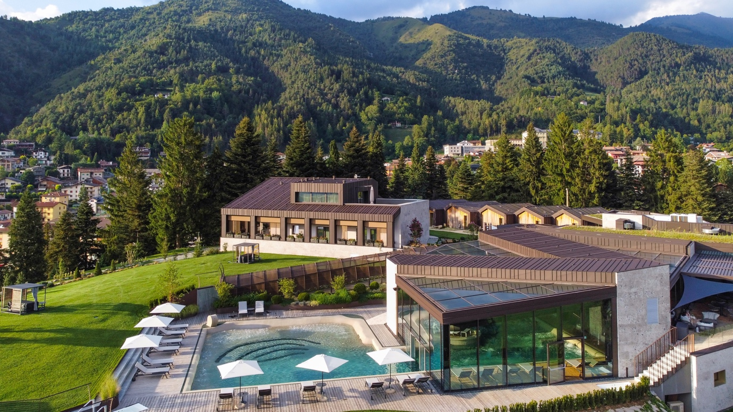

Nel lessico del viaggiatore contemporaneo, il vero lusso non si misura con la distanza ma con la possibilità di sottrarsi: al rumore, ai ritmi vorticosi, alla saturazione degli spazi. A pochi chilometri da Bergamo e sorprendentemente vicino a Milano, il Collina Luxury Relais***** di Clusone interpreta perfettamente questa esigenza con misura e intelligenza.

Cinque stelle raccolto e curatissimo, inaugurato nel 2024 a Clusone, capoluogo della comunità montana, noto anche come ‘città dipinta’ per i suoi affreschi, il resort domina una delle valli più verdi e luminose della Lombardia, la Val Seriana. Il palcoscenico perfetto per rigenerarsi, vivendo il lusso del presente anche solo per una pausa strategica dalla città, un weekend lungo o per una vacanza di rigenerazione.
Arrivare al Collina Luxury Relais, adagiato su un poggio panoramico, significa lasciarsi progressivamente alle spalle gli spazi urbani, ritrovando un ritmo e un ambiente più naturale, dove il paesaggio si apre e lo sguardo si allunga indisturbato tra profili montani, boschi che si risvegliano e cieli limpidi. Il Relais si inserisce con discrezione in questo contesto, come un punto di osservazione privilegiato sulla natura circostante che non è semplice cornice, ma parte integrante dell’esperienza: un luogo pensato per rallentare, dove ogni elemento (architettonico, materico, paesaggistico) dialoga con armonia e concorre a creare un senso di profondo equilibrio.
Un nido esclusivo tra Clusone, il Lago d’Iseo e Castione della Presolana, dove trascorrere momenti di qualità dedicandosi alle proprie passioni, per dare un nuovo valore al tempo, grazie anche ai servizi proposti, che includono una splendida Spa. Tra passeggiate nei boschi, escursioni in bici, saune e relax profondo, c’è anche spazio per pause dedicate al gusto e alle numerose eccellenze del territorio, esaltate dalla cucina creativa ma attenta alla tradizione del ristorante gourmet Beides, collocato all’interno del Relais.

“Il Collina non è solo un hotel: nasce da un’idea precisa di ospitalità che mette al centro le persone, senza etichette e senza rigidità. Un luogo immaginato per accogliere, dove il vero lusso non è l’apparenza, ma il tempo, il silenzio, la natura e un’attenzione sincera, fatta di gesti e ascolto, che non ha bisogno di formalità” afferma Tina Verzeroli, proprietaria del Collina Luxury Relais.
“Relais intimo e sostenibile, realizzato con materiali autentici e scelte consapevoli, il Collina fonde ristorante, Spa ed esperienza in un flusso naturale. Qui si può arrivare per riposare, godersi una cena, rilassarsi o lavorare, ma si ritrova sempre la medesima sensazione: un posto che fa stare bene, con semplicità e cura. È questo equilibrio sottile e raro a definire la nostra identità.
E che rende il Collina un luogo fuori dagli schemi”.

Le camere e le suite
Al Collina Luxury Relais ogni dettaglio è studiato per il benessere dell’ospite, che viene avvolto da un lusso discreto e da un’accoglienza sincera. Tutto nasce da un'ambizione precisa di Luciano e Tina Verzeroli di creare una destinazione unica, dove la bellezza architettonica si fonde con una vocazione territoriale precisa e trasformare uno spazio in un'esperienza straordinaria. Una sfida imprenditoriale nata per restituire valore alla Val Seriana e concepita come un rifugio esclusivo, dove ogni cliente vive il privilegio di sentirsi unico e profondamente accudito.
Le 12 camere del Collina Luxury Relais sono spazi pensati per il benessere e il riposo, dove ogni dettaglio contribuisce a un soggiorno rigenerante. Arredate con materiali pregiati ed ecosostenibili, come il legno di cirmolo, noto per le sue proprietà capaci di rilassare il sistema nervoso, favorire il sonno e ridurre naturalmente lo stress, le stanze dialogano costantemente con l’esterno, tra luce naturale, panorami sulle Alpi e sui boschi circostanti. Dalle Junior Suite alle Junior Suite Premium fino alla Signature Suite con patio, ogni ambiente offre un angolo dedicato al relax, con area salotto e scorci unici. I cinque Chalet, sparsi tra gli spazi verdi del Relais, sono dotati di ampie verande, jacuzzi e lettini prendisole.
Punta di diamante del Relais è la Rooftop Suite, che interpreta il concetto di lusso contemporaneo in una chiave esclusiva: ingresso indipendente, terrazza affacciata sulla valle, vasca idromassaggio privata e accesso diretto dal garage (dotato di ricarica elettrica).

Il tutto con un occhio attento alla sostenibilità. Grande attenzione è stata dedicata all’efficienza energetica, garantita da pompe di calore, pannelli solari ed eco generatore, e all’utilizzo di risorse locali: alla realizzazione del resort hanno lavorato esclusivamente imprese e artigiani della valle.

La Spa
Al centro dell’esperienza di benessere del Collina Luxury Relais c’è la splendida My Purity Spa, che si propone come uno spazio di rigenerazione autentico circondato da 26.000mq di area verde. Due saune, un bagno turco, le docce emozionali, un’area relax, un programma di trattamenti e massaggi come anche rituali personalizzati e un team altamente qualificato accompagnano gli ospiti in un percorso costruito su misura, dove il benessere è curato in modo impeccabile. Da provare il massaggio Sweet Candle, un’esperienza sensoriale con candela da massaggio realizzata con oli naturali e burri pregiati, che si scioglie delicatamente a contatto con la pelle, trasformandosi in un olio caldo che nutre e ammorbidisce in profondità. Pindasweda, invece, è un antico rituale ayurvedico che unisce calore, manualità, erbe e spezie selezionate per un’esperienza di benessere totale.
La piscina riscaldata My Pool è una coccola a base di acqua a 37 gradi, idromassaggi diffusi e cascate cervicali: consente di immergersi in un relax profondo, osservando il dolce mutare della luce sulla valle. L’Area Relax, avvolta dal profumo del legno, è un chiaro invito a sospendere il tempo. A sottrarsi. E per chi desidera il massimo della privacy, la My Suite Spa offre un’esperienza esclusiva con sauna, bagno turco, doccia emozionale, Jacuzzi e zona relax a uso privato.

Il Beides Restaurant
L’esperienza culinaria è uno dei pilastri del Relais: la cucina gourmet a chilometro zero del Beides Restaurant intreccia ingredienti prettamente locali, selezionati dai migliori produttori della zona, con stile e creatività contemporanea, raccontando il territorio con gusto e raffinatezza. Il termine “Beides”, dal tedesco “entrambi”, ben rappresenta gli chef Caterina Vosti e Dario Gaiti.
Caterina, classe 1991, di origine svizzera, vanta consolidate esperienze internazionali: dalla selezione per la Fondazione di Andreas Caminada presso Schloss Schauenstein a Fürstenau, fino all’immersione nell’avanguardia newyorchese nella cucina con tre stelle Michelin dell’Eleven Madison Park di Daniel Humm e dell’Annisa Restaurant.
Dario, classe 1993, originario della Val Seriana, dopo aver lavorato nell’alta hôtellerie svizzera (all’Hotel Giardino di Ascona e all’Hotel Villa Principe Leopoldo), è approdato a Francoforte, a Villa Kennedy, dove ha lavorato sotto la supervisione di chef Fulvio Pietrangelini. In seguito, ha scelto di tornare in Italia per contribuire in prima persona al progetto della sua famiglia, proprietaria del Collina Luxury Relais.
La sinergia tra i due Chef, partner nella vita e nel lavoro, si traduce in un significativo percorso di valorizzazione del Ristorante Beides, ora protagonista di una raffinata narrazione culinaria a quattro mani. La proposta culinaria fonde piacevolmente innovazione e tradizione, valorizza le materie prime locali attraverso una visione moderna e misurata: sono idee che nascono dal territorio ma si aprono al mondo. Il menu Fine Dining, disponibile tutte le sere, pone sotto la cloche piatti di forte identità, come Salmerino alpino, finocchio e agrumi, Waffle di polenta, radicchio, barbabietola e blu di capra o Pasta mista “Pastificio Mancini” al ragù di coniglio. Durante il giorno viene proposto un menu più informale, dalle 11 alle 19, con proposte che spaziano dalla Focaccia ai 7 cerali, stracciatella e culatello alla Guancetta di vitello, patata affumicata e gremolada passando per gli Scarpinòcc, spuma di parmigiano reggiano e olio alla salvia, un classico della cucina bergamasca.
I 13 tavoli del ristorante sono strategicamente posizionati davanti alle scenografiche vetrate, per offrire a tutti gli ospiti una vista unica sulla vallata mentre la splendida cucina a vista permette di ammirare in modo privilegiato il processo creativo che ci cela dietro ogni piatto. Al Beides anche la pasticceria è a vista: i dolci prendono vita sotto gli occhi dei commensali, tra l’aroma del cioccolato temperato e il profumo delle torte appena sfornate.
Il ristorante dispone anche di una sala polifunzionale di 60 mq a luce naturale, perfetta per organizzare meeting o pranzi privati per un massimo di 40 persone.
A disposizione degli ospiti anche un Bar & Champagnerie, fruibile dal tramonto alla tarda sera, per accompagnare con bollicine pregiate o cocktail i momenti di convivialità.

Pet friendly
Ospiti graditi anche i nostri pet: con un supplemento giornaliero il Relais propone una collezione esclusiva di accessori per garantire un soggiorno unico anche al nostro amico a quattro zampe. E le camere vengono dotate di un soffice materasso, di un cuscino e di due ciotole.

Il territorio e le passeggiate
Il Collina Luxury Relais è un luogo dove la primavera sa trasformarsi in una sorprendente esperienza sensoriale, complice il territorio circostante. Per chi ama uno stile di vita attivo, sono molteplici le passeggiate che caratterizzano il territorio della Val Seriana. A cominciare da una passeggiata nella graziosa città di Clusone, Bandiera Arancione del Touring e uno dei Borghi più belli d’Italia, animata da numerosi bar, negozi e palazzi affrescati. Tappa d’obbligo alla Piazza dell’Orologio, con l’affascinante Orologio Astronomico Fanzago a scandire il tempo.
Tra le esperienze outdoor adatte a chi vuole immergersi nella natura senza affrontare percorsi estremi, particolarmente suggestiva è la passeggiata a San Lucio, partendo da Clusone. È un percorso ad anello di circa 6 km, adatto a camminatori di livello medio, con un dislivello di circa 300 metri. Si attraversano boschi di conifere e pascoli verdi, fino a raggiungere la cima da cui si gode una vista spettacolare sulla Val Seriana. Il sentiero è ben segnato e, lungo il percorso, ci sono alcuni punti ideali per soste panoramiche e per scattare foto. Anche il Monte Pora è un’ottima alternativa: partendo dal parcheggio del Pora, vicino al comprensorio sciistico, il percorso è di circa 8 km andata e ritorno, con un dislivello di circa 450 metri, adatto a escursionisti di livello medio. Lungo il cammino si alternano boschi, radure fiorite e tratti panoramici che offrono una vista sulla valle e sulle montagne circostanti. È un percorso ideale da percorrere in primavera, quando la natura esplode di colori. E dal Monte Pora, nelle giornate serene, si può assistere un tramonto spettacolare. Il Collina fornisce agli ospiti una mappa dettagliata dei sentieri della zona. Per gli amanti della bici, perfetta la pista ciclabile della Valle Seriana, che si snoda tra le montagne delle Orobie, in parte lungo il fiume Serio, sviluppata su tre itinerari, per un totale di circa 60 km. L’hotel organizza esperienze da vivere con guide e professionisti esterni, come sessioni di yoga, forest bathing, tour in barca.

Tariffe: a partire da euro 490 per una Junior Suite, con pernottamento per due persone, colazione (dalle ore 7.30 alle ore 10.30) e accesso alla Spa per tutta la durata del soggiorno.

Nota: un Resort, infinite possibilità: il Collina Luxury Relais estende la sua ospitalità anche al pubblico esterno. Infatti, le porte del Ristorante Beides, del Bar & Champagnerie e della My Purity Spa si aprono anche a chi non alloggia nella struttura. Che si tratti di un rito del caffè, di un percorso gastronomico o di una giornata di puro relax nella Spa, la struttura accoglie ospiti esterni per trasformare ogni istante in una parentesi di assoluta bellezza.

Collina Luxury Relais*****
Famiglia Verzeroli
Via Collina Verde 2
24023 Clusone (BG)
Internet: www.collinarelais.com
E-Mail: info@collinarelais.com
Tel. +39 0346 39511
FOTO IN ALTA RISOLUZIONE

Per la stampa
Raffaelli Consulting - Public Relations
Bolzano | Sirmione | Milano
www.raffaelli-consulting.com

Egon Raffaelli | Tel.: +39 338 43 07 886 | egon@raffaelli-consulting.com
Simona Recanatini | Tel.: + 339 23 69 745 | simona@raffaelli-consulting.com
Edoardo Monicelli | Tel.: + 39 335 476 295 | edoardo@raffaelli-consulting.com

